1引言 2

1.1编写目的 2

1.2背景 2

1.3定义 2

1.4参考资料 3

2外部设计 3

2.1标识符和状态 3

2.2使用它的程序 3

2.3约定 3

2.4专门指导 4

2.5支持软件 4

3结构设计 4

3.1概念结构设计 4

3.2逻辑结构设计 4

3.3物理结构设计 5

4运用设计 5

4.1数据字典设计 5

4.2安全保密设计 11

**数据库设计说明书（GB8567——88）**

# 1引言

## 1.1编写目的

让软件开发的设计人员明白用户要让他们设计出一个什么样的应用软件，明确所要开发的软件应具有的功能,性能与界面。

这个说明书预期的读者将会是和应用软件开发有关的人员，项目管理人员以及用户等。

## 1.2背景

1.2.1待开发系统的名称：一号原创服装OA系统。

1.2.2本项目的任务提出者及单位、开发者、用户及实现该软件的计算中心或计算机网络。

(1)项目任务提出者：邱于涵

(2)开发者：邱于涵，何建均，潘佳，罗乐，王一帆。

(3)计算机中心：

(4)计算机网络：局域网

## 1.3定义

本文件中用到的专门术语的定义、外文首字母组词的原词组：

|  |  |
| --- | --- |
| 专门术语 | 术语的定义 |
| UserInfo | 员工表 |
| department | 部门表 |
| departjob | 职位表 |
| worklog | 工作日志 |
| gongwen | 公文 |
| Wage | 工资表 |
| gonggao | 公告表 |
| htgl | 合同表 |
| jxgl | 绩效表 |
| signin | 签到/签退表 |

## 1.4参考资料

数据库设计说明书()

# 2外部设计

## 2.1标识符和状态

联系用途，详细说明用于唯一地标识该数据库的代码、名称或标识符，附加的描述性信息亦要给出。如果该数据库属于尚在实验中、尚在测试中或是暂时使用的，则要说明这一特点及其有效时间范围。

## 2.2使用它的程序

列出将要使用或访问此数据库的所有应用程序，对于这些应用程序的每一个，给出它的名称和版本号。

## 2.3约定

陈述一个程序员或一个系统分析员为了能使用此数据库而需要了解的建立标号、标识的约定，例如用于标识数据库的不同版本的约定和用于标识库内各个文卷、、记录、数据项的命名约定等。

## 2.4专门指导

向准备从事此数据库的生成、从事此数据库的测试、维护人员提供专门的指导，例如将被送入数据库的数据的格式和标准、送入数据库的操作规程和步骤，用于产生、修改、更新或使用这些数据文卷的操作指导。如果这些指导的内容篇幅很长，列出可参阅的文件资料的名称和章条。

## 2.5支持软件

简单介绍同此数据库直接有关的支持软件，如数据库管理系统、存储定位程序和用于装入、生成、修 改、更新数据库的程序等。说明这些软件的名称、版本号和主要功能特性，如所用数据模型的类型、允许 的数据容量等。列出这些支持软件的技术文件的标题、编号及来源。

# 3结构设计

## 3.1概念结构设计

## 3.2逻辑结构设计

说明把上述原始数据进行分解、合并后重新组织起来的数据库全局逻辑结构，包括所确定的关键字和属性、重新确定的记录结构和文卷结构、所建立的各个文卷之间的相互关系，形成本数据库的数据库管理员视图。

## 3.3物理结构设计

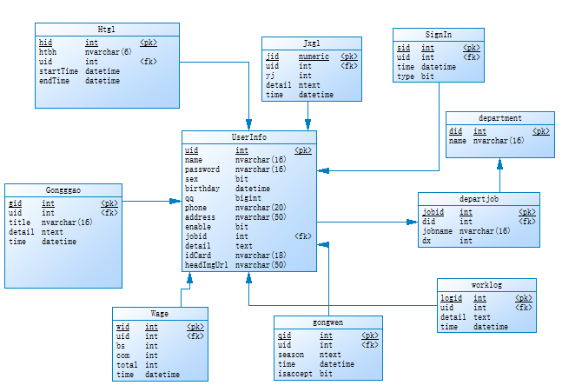

# 4运用设计

## 4.1数据字典设计

1.User_Info(员工信息表)

|  |  |  |  |  |
| --- | --- | --- | --- | --- |
| **字段名** | **数据类型** | **长度** | **是否可为空** | **说明** |
| Uid | int |  | 否 | 主键 |
| name | nvarchar | 16 | 否 | 员工名称 |
| password | nvarchar | 16 | 否 | 密码 |
| sex | bit |  | 否 | 性别 |
| birthday | datetime |  | 否 | 生日 |
| qq | bigint |  | 是 | QQ |
| Phone | Nvarchar | 20 | 是 | 手机号码 |
| address | nvarchar | 50 | 是 | 地址 |
| enable | bit |  | 否 | 是否启用 |
| Jobid | int |  | 否 | 职位id |
| Idcard | nvarchar | 18 | 是 | 身份证号 |
| headimgurl | nvarchar | 50 | 是 | 头像 |
| isManager | bit |  | 是 | 是否为所属部门经理 |

2.department部门表

|  |  |  |  |  |
| --- | --- | --- | --- | --- |
| **字段名** | **数据类型** | **长度** | **是否可为空** | **说明** |
| did | int |  | 否 | 部门id |
| name | nvarchar | 16 | 否 | 部门名称 |

3.departjob职位表

|  |  |  |  |  |
| --- | --- | --- | --- | --- |
| **字段名** | **数据类型** | **长度** | **是否可为空** | **说明** |
| jobid | int |  | 否 | 职位id |
| did | int |  | 否 | 职位所属部门 |
| jobname | nvarchar | 16 | 否 | 职位名 |
| dx | int |  | 否 | 职位默认底薪 |

4.worklog工作日志

|  |  |  |  |  |
| --- | --- | --- | --- | --- |
| **字段名** | **数据类型** | **长度** | **是否可为空** | **说明** |
| logid | int |  | 否 | 日志id |
| uid | int |  | 否 | 日志所属用户 |
| detail | text |  | 否 | 详细 |
| time | datetime |  | 否 | 时间 |

5.gongwen公文

|  |  |  |  |  |
| --- | --- | --- | --- | --- |
| **字段名** | **数据类型** | **长度** | **是否可为空** | **说明** |
| gid | int |  | 否 | 公文id |
| uid | int |  | 否 | 申请公文的员工 |
| season | text |  | 否 | 详细 |
| time | datetime |  | 否 | 时间 |
| isaccept | bit |  | 否 | 是否同意 |
| Acceptuid | int |  | 是 | 审批人id |

6.wage工资

|  |  |  |  |  |
| --- | --- | --- | --- | --- |
| **字段名** | **数据类型** | **长度** | **是否可为空** | **说明** |
| wid | int |  | 否 | 工资id |
| uid | int |  | 否 | 工资的所属用户 |
| bs | int |  | 否 | 底薪 |
| time | datetime |  | 否 | 时间 |
| com | int |  | 否 | 提成 |
| total | int |  | 否 | 总和 |

7.Gonggao公告表

|  |  |  |  |  |
| --- | --- | --- | --- | --- |
| **字段名** | **数据类型** | **长度** | **是否可为空** | **说明** |
| gid | int |  | 否 | 公告id |
| uid | int |  | 否 | 发布公告的用户 |
| title | nvarchar | 16 | 否 | 标题 |
| time | datetime |  | 否 | 时间 |
| detail | text |  | 否 | 公告详情 |

8.htgl合同表

|  |  |  |  |  |
| --- | --- | --- | --- | --- |
| **字段名** | **数据类型** | **长度** | **是否可为空** | **说明** |
| Hid | int |  | 否 | 合同id |
| htbh | nvarchar | 6 | 否 | 合同编号 |
| uid | int |  | 否 | 关联这个合同的员工 |
| Detail | nvarchar | max | 是 | 合同详情 |
| writeTime | datetime |  | 是 | 签署时间 |
| startTime | datetime |  | 否 | 生效时间 |
| endTime | datetime |  | 否 | 结束时间 |

9.jxgl绩效管理

|  |  |  |  |  |
| --- | --- | --- | --- | --- |
| **字段名** | **数据类型** | **长度** | **是否可为空** | **说明** |
| jid | int |  | 否 | 绩效 id |
| Uid | Int |  | 否 | 绩效所属员工 |
| yj | int |  | 否 | 业绩 |
| detail | text |  | 否 | 详细 |
| time | datetime |  | 否 | 时间 |

10．Signin(考勤，签到)

|  |  |  |  |  |
| --- | --- | --- | --- | --- |
| **字段名** | **数据类型** | **长度** | **是否可为空** | **说明** |
| sid | int |  | 否 | 签到（退）id |
| Uid | Int |  | 否 | 所属员工 |
| type | bit |  | 否 | 签到/签退 |
| time | datetime |  | 否 | 时间 |

## 4.2安全保密设计

说明在数据库的设计中，将如何通过区分不同的访问者、不同的访问类型和不同的数据对象，进行分别对待而获得的数据库安全保密的设计考虑。

用户密码采用md5 32 两次加密的方式存入数据库。